Instituto Federal Sul-rio-grandense – Campus Camaquã
Disciplina: Redes de Computadores II – Turma 2024
Professor: Vinícius Alves Hax
Assunto: Exercícios sobre access control list (ACL)

Para os exercícios abaixo monte a rede abaixo no Packet Tracer e depois utilize os comandos de ACL no roteador Router0 para atingir o que se pede.

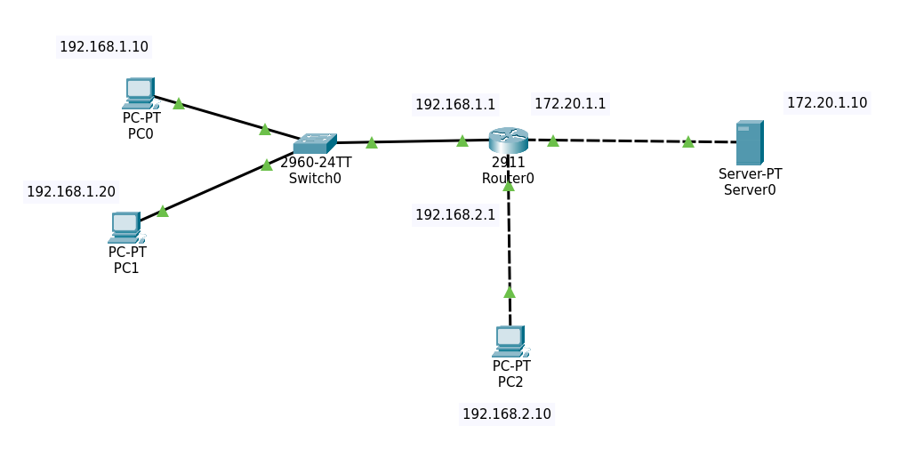

1. Libere o acesso do servidor Server0 a partir do host 192.168.1.10
2. Libere o acesso para hosts da rede 192.168.1.0/24
3. Agora bloqueie o acesso para todo os hosts da rede na questão anterior. O host 192.168.1.10 permanece com acesso? Qual é a ordem de aplicação das regras do ACL?
4. Adicione uma regra que permita o acesso do servidor Server0 a partir do host 192.168.2.10 somente na porta 80. Teste o acesso a partir do simulador de navegador no computador PC2. Confira se o acesso realmente está bloqueado a partir do computador PC1.
5. Adicione uma regra que permita o acesso do servidor Server0 a partir do host 192.168.1.20 na porta do ftp. Utilize o protocolo pelo nome ao invés da porta.

